|  |  |  |  |
| --- | --- | --- | --- |
|  |  |  | |
| МИНОБРНАУКИ РОССИИ | | | |
| Федеральное государственное бюджетное образовательное учреждение  высшего образования  **«МИРЭА – Российский технологический университет»**  **РТУ МИРЭА** | | | |
|  | | | |
|  |  | |

**Институт Информационных технологий**

**Кафедра ИППО**

**Дисциплина «Интернет-технологии и системы»**

**ОТЧЕТ**

**ЛАБОРАТОРНАЯ РАБОТА № 1**

**ПРАКТИЧЕСКОЕ ЗАНЯТИЕ № 1**

Выполнил студент группы ИКБО-02-15 *Зорин А.Л.*

Принял *Холкин И.И.*

доцент, доцент, к.т.н.

|  |  |  |
| --- | --- | --- |
| Работы выполнены | «__»_______201__ г. | *(подпись студента)* |
|  |  |  |
| «Зачтено» | «__»_______201__ г. | *(подпись руководителя)* |

Москва 2018

**Оглавление**

Задание 3

Процесс выполнения 6

Вывод 9

Список используемой литературы 9

Задание

1. Изучите Методические указания или соответствующие разделы пособия [1].

2. Запустите WYSIWYG редактор Dreamweaver 16.0 CC 2015 .

Описание DreamWeaver.

Adobe Dreamweaver CC — лидирующее программное обеспечение для веб-дизайна и разработки визуальных проектов, создания и редактирования веб-сайтов и мобильных приложений. Интуитивно понятный интерфейс включает множество мощных средств для управления контентом, значительно ускоряя работу.

Интерактивный просмотр и встроенные подсказки в Adobe Dreamweaver CC позволяют более точно писать код в HTML, JavaScript, Ajax, Spry, jQuery и Prototype. Новая версия Adobe Dreamweaver CC позволяет настраивать анимацию в соответствии с изменением значений свойств CSS, создавать переходы для разработки динамичных макетов.

Среди других преимуществ Adobe Dreamweaver — встроенные сервисы интерактивного просмотра Live View. Просматривайте конечные результаты без обновления содержимого. Кроме того, динамичные «резиновые» макеты и панель многоэкранного просмотра позволят создавать проекты одновременно для телефонов, планшетных устройств и компьютеров.

3. Откройте web-узел проекта. Для этого выполните следующие действия:

3.1. В меню Файл (File) выберите команду Открыть (Open), а затем нажать ОК.

Замечание

1. Имена узла, папок, файлов и ссылок вашего сайта должны быть написаны только латиницей без использования заглавных букв, так как интернет-хостинги не поддерживают кириллицу! Заметим,что большинство начинающих разработчиков работают под платформой Windows, для которой имена файлов вида Index.htm и index.htm — это одно, в то время как для Unix, Linux и прочих платформ-хостингов это 2 разных файла, и ссылка index.html для документа Index.htm работать не будет.

2. При работе с пакетом DreamWeaver важно помнить, что любые изменения файлов и папок, входящих в состав Web-узла DreamWeaver, должны выполняться исключительно средствами пакета DreamWeaver. Иными словами, для удаления, переименования и копирования файлов в узел DreamWeaver нельзя использовать Проводник Windows. В противном случае отслеживание изменений файлов и папок узла будет существенно осложнено, если вообще возможно.

4. Модификация персонального Web-узла

На рис. 2 показана домашняя страница персонального Web-узла, созданного с помощью шаблона. Она содержит набор элементов, которые вы можете использовать в том виде, в котором они предлагаются мастером, или их изменить.

В верхней части домашней страницы расположен заголовок Добро пожаловать!, представляющий собой объект, называемый объявление на странице (Page Banner). Этот объект используется для отображения в графическом виде заголовков на Web-страницах. Вид заголовка определяется в диалоговом окне Свойства объявления на странице (Page Banner Properties), открываемом двойным щелчком на заголовке или одноименной командой контекстного меню.

В центре домашней страницы (ниже и правее пунктирных линий) расположен обычный текст, который можно изменять. Чтобы разобраться, обычный это текст на Web-странице или какой-либо объект, поэкспериментируйте. Перемещайте курсор внутри домашней страницы и следите за тем, как меняется внешний вид курсора при установке на те или иные объекты.

При нахождении курсора над заголовком страницы, над расположенной под заголовком датой, курсор принимает вид руки, держащей страницу.

5. Модификация Web-узла

Изменяя свойства объектов, размещая необходимую информацию и используя результаты выполнения лабораторных работ № 1,2,3, модифицируйте Web-узел. Добавьте текст, замените фотографии, избранные ссылки. Используйте стандартные скрипты, предоставляемые хостингом: - Форум, Гостевая книга, Голосование, Счетчик посещений и т. д. При возникновении вопросов или неясностей вы можете обратиться к Методическим Указаниям4 Дополнение или к соответствующим разделам пособия [1]. Таким образом, вы создадите свой личный персональный Web-узел.

6. Протестируйте и настройте Web-узел (См. Методические указания, раздел 4).

7. Опубликуйте Web-узел (См. Методические указания раздел, 5 и список Хостинги).

Процесс выполнения

**1. Рабочая среда**

Рабочей средой был выбран PHPStorm и DreamWeaver CC.

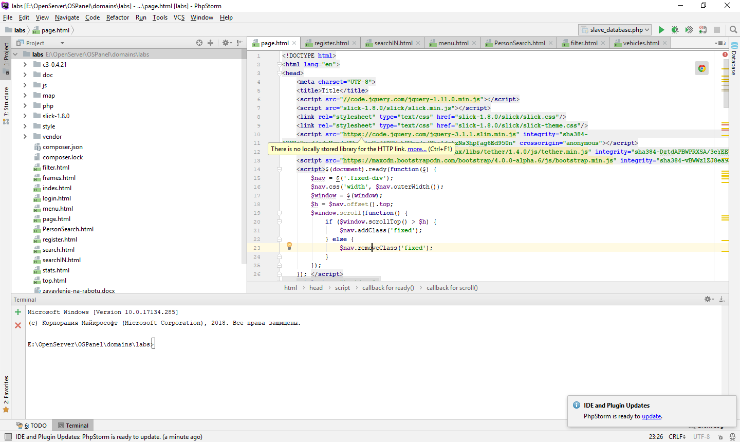

Рисунок 1. Рабочая среда

**2. Хостинг**

Загрузка в всемирную сеть осуществляется с помощью программы FileZilla.

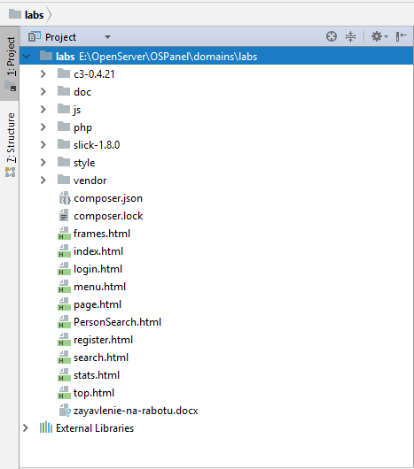

**Рис. 2. Структура Web-узла**

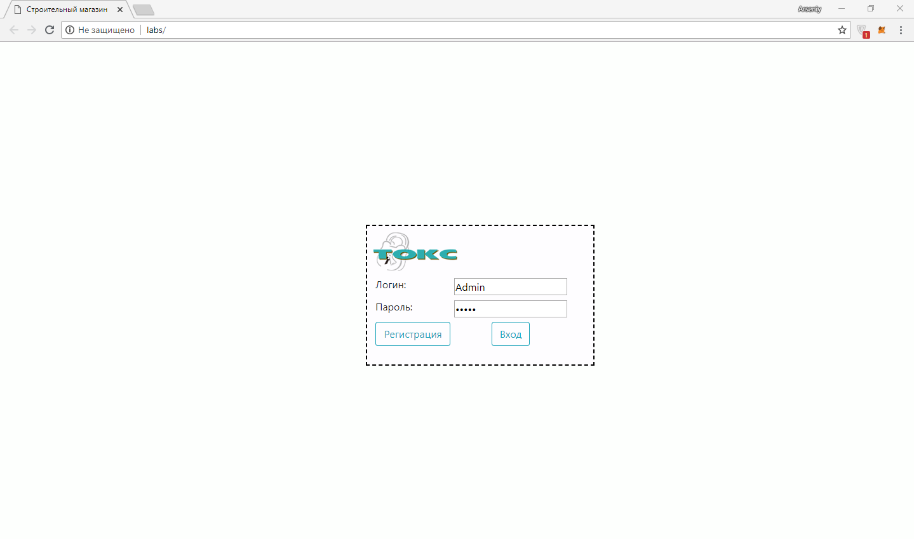

**Рисунок 3. Окно авторизации**

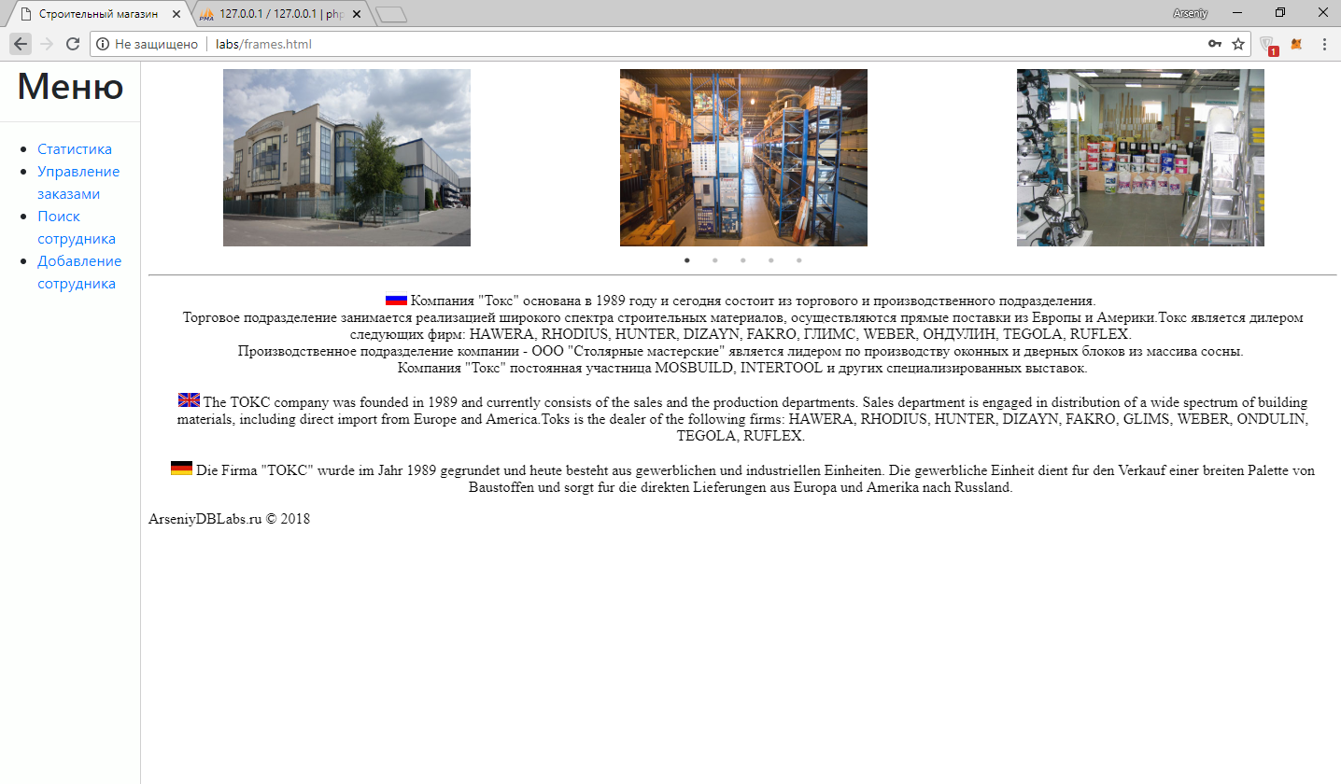

**Рисунок 4. Главная страница сайта**

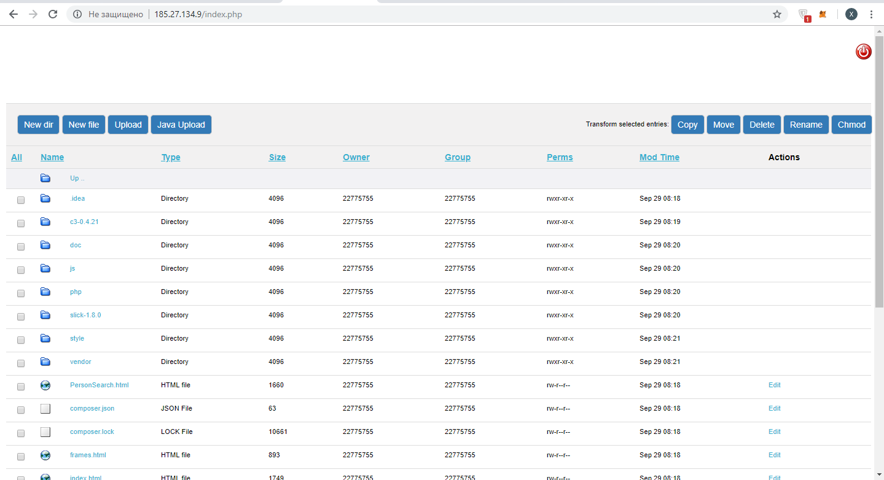

**Рисунок 5. FTP сервер сайта**

**5. URL зарегистрированного web-узла**

[**http://internettechnology.rf.gd**](http://internettechnology.rf.gd)

Вывод

В ходе данной работы было изучен процесс создания web-узла, его использования. Также на данный web-узел был загружен шаблон сайта строительного магазина с помощью FileZilla.

Список используемой литературы

1. Холкин И. И. Веб-программирование. Методические указания по выполнению лабораторных и практических работ. Часть 1,2,3. Москва, МТУ МИРЭА, 2017г. (В электронном представлении).
2. Холкин И. И. Интернет- технологии и системы. Методические указания по выполнению лабораторных и практических работ. Часть 1 Москва, МИРЭА, 2017 г. 13 с. (В электронном представлении).
3. Холкин И. И. Интернет-технологии и системы. Методические указания по выполнению лабораторных работ. Часть 2, № 0939, Москва, МИРЭА, 2010 г. 24 с.
4. Дронов В. PHP 5/6, MySQL 5/6 и Dreamweaver CS4. Разработка интерактивных Web-сайтов; БХВ-Петербург - Москва, 2009. - 544 c.
5. Дакетт Джон HTML и CSS. Разработка и дизайн веб-сайтов (+ CD-ROM); Эксмо - Москва, 2013. - 480 c.